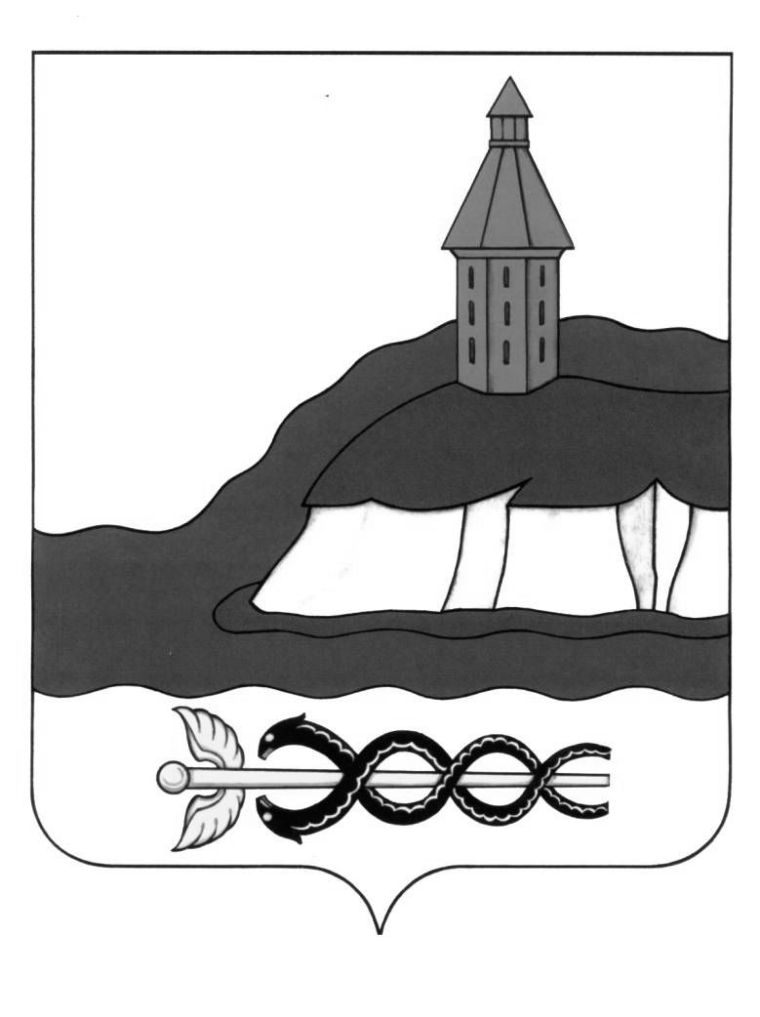  
АДМИНИСТРАЦИЯ

КАЛАЧЕЕВСКОГО МУНИЦИПАЛЬНОГО РАЙОНА

ВОРОНЕЖСКОЙ ОБЛАСТИ

ПОСТАНОВЛЕНИЕ

от «01» 03. 2021 г. №199

г.Калач

О признании утратившими силу отдельных постановлений администрации Калачеевского муниципального района Воронежской области

В целях приведения нормативных правовых актов администрации Калачеевского муниципального района Воронежской области в соответствие с действующим законодательством Российской Федерации и руководствуясь пп. «в» п.24 ст.1 Федерального закона от 27.12.2019 года №449-ФЗ «О внесении изменений в Федеральный закон «О контрактной системе закупок товаров, работ, услуг для обеспечения государственных и муниципальных нужд» администрация Калачеевского муниципального района Воронежской области постановляет:

1. Признать утратившими силу следующие постановления администрации Калачеевского муниципального района Воронежской области:

– от 25.06.2018 года №349 «Об утверждении Порядка осуществления органом внутреннего муниципального финансового контроля контроля за соблюдением Федерального закона от 05.04.2013 года №44-ФЗ «О контрактной системе в сфере закупок товаров, работ, услуг для обеспечения государственных и муниципальных нужд» (в редакции постановления от 24.10.2018 года №612);

– от 24.10.2018 года №612 «О внесении изменений в постановление администрации Калачеевского муниципального района Воронежской области от 25 июня 2018 года №349».

2. Настоящее постановление подлежит опубликованию в Вестнике муниципальных правовых актов Калачеевского муниципального района Воронежской области.

3.Контроль за исполнением настоящего постановления оставляю за собой.

|  |  |  |
| --- | --- | --- |
| Глава администрации  Калачеевского муниципального района |  | Н.Т. Котолевский |